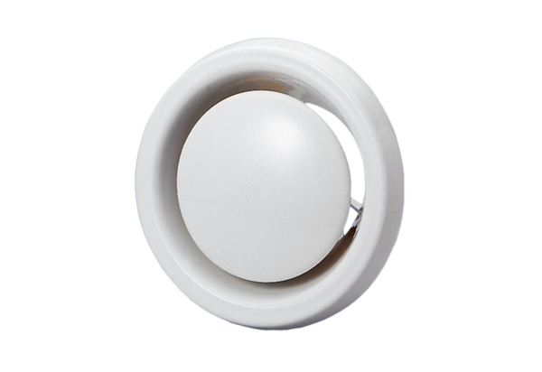Tellerventil, Brandschutz WBV 12Verpackungseinheit: 1 StückSortiment: B
Artikelnummer: 0151.0276Hersteller: MAICO

